**Universitate de Stat din Moldova**

**Facultate Matematica și Informatica**

**Departamentul Informatica Aplicata**

Лабораторная работа №1

по предмету “Frameworkuri Pentru Dezvoltarea Aplicatiilor Web”

# 

Выполнил студент группы IA1902

Боксеняну Алексей

Кишинёв 2021

**Задание**

*Формуляр приема на работу:

- ФИО - required

- Дата рождения - дд.мм.гггг

- Положительный возраст: от 18 до 70

- Пол через checkbox

- Образование через radio

- Вакансия

- Зарплата

*Добавить кнопку Okay, которая будет не активка в случае, если required-поля не заполнены или ЗП не в интервале от 5000 до 20000

*Добавить кнопку Cancel(reset);

*Выдать значения полей снизу при нажатии кнопки OKAY

**Код:**

HTML:

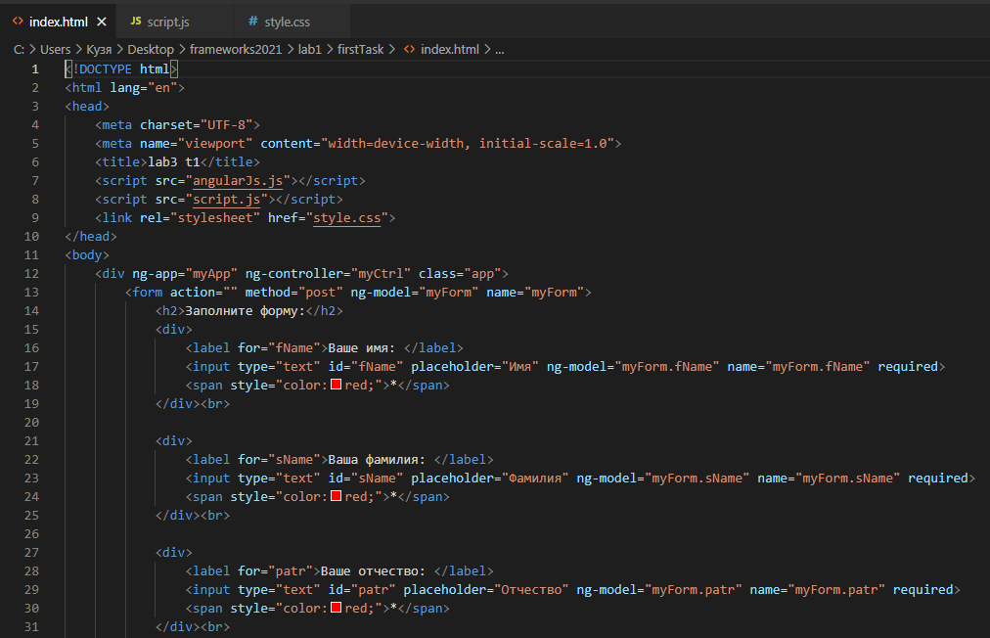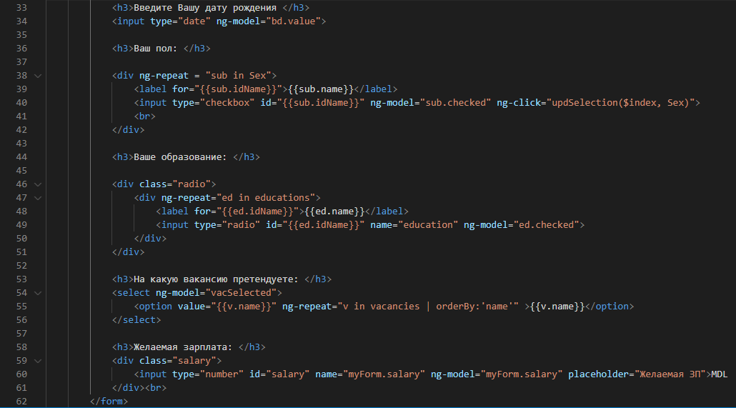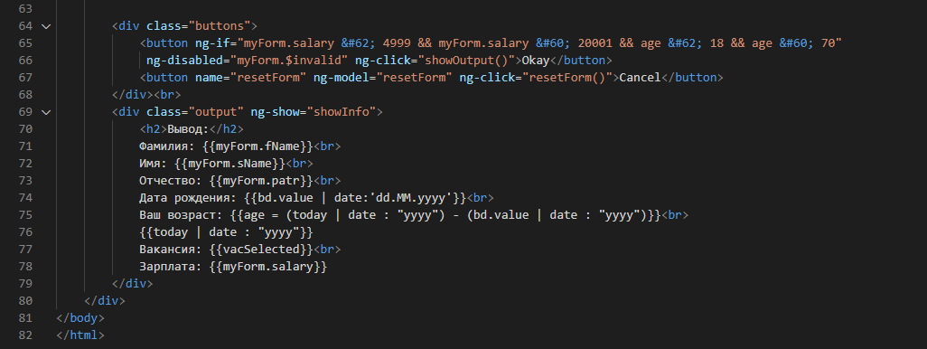

JavaScript:

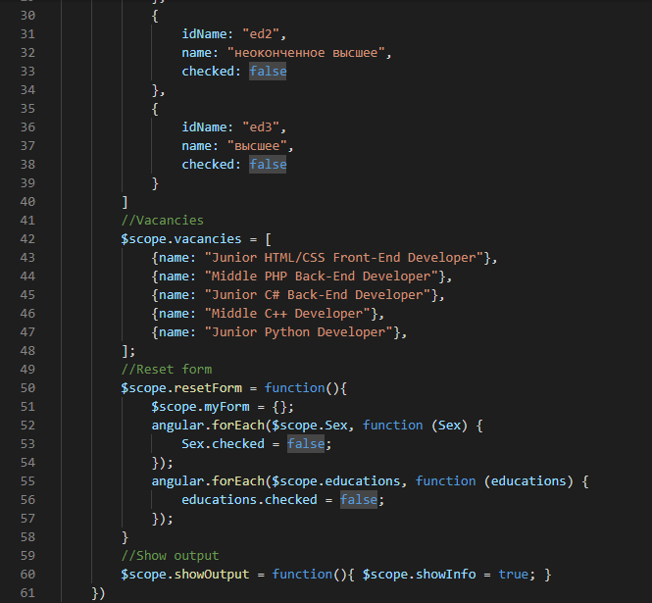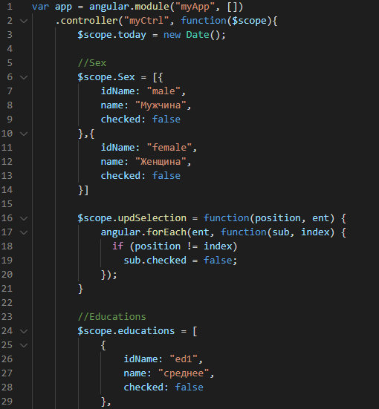

CSS:

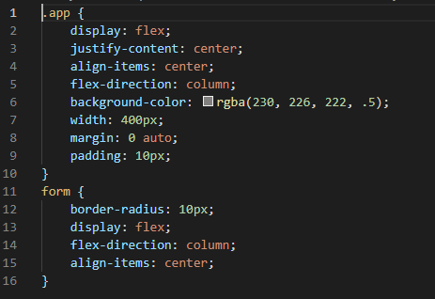

**CMD  
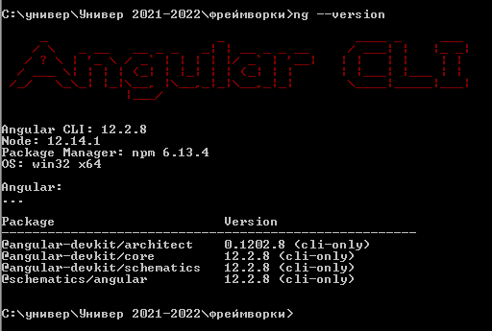  
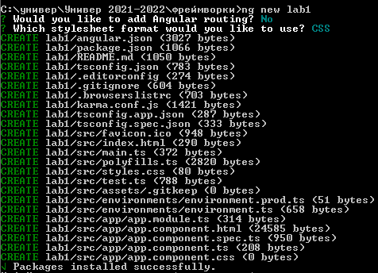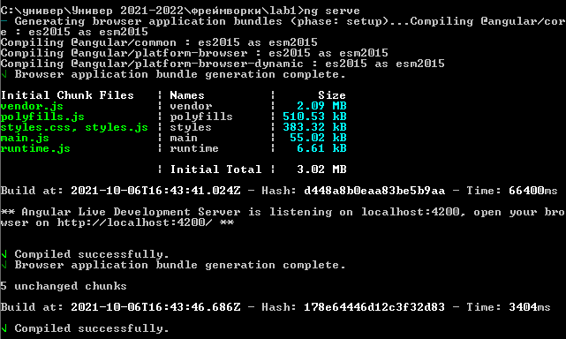**

**Результат**

